
Прайс лист от 04.12.2019
Тел: Александр +7-910-324-49-90
Офис: +7-978-016-16-68
Эл.почта: grandprodyktп1@mail.ru
Наш адрес: Симферополь п.Фонтаны ул. Чкалова 65-С.

Свежий выбор
Свинина охлажденная вакуум
Корейка б/к (балык)
Карбонад б/к и шкуры
Корейка на кости
Окорок б/к и шкуры
Лопатка б/к и шкуры
Шейка свиная б/к
Ребра свинины деликатесные
Вырезка свиная зачищенная
Котлетное мясо TF 09-1,2 кг "Новинка "
Голяшка н/к (рулька)
Грудинка на кости в шкуре н/к
Грудинка в шкуре( ИВР)
Полутушка свиная (1-я, 2-я)

Мясо свинины замороженное

Окорок
Лопатка
Грудинка н/к
Карбонад
Ноги передние
Сердце
Язык
Печень
Уши
Рулька
Почки

Говядина замороженная
ребро
печень
язык
сердце
Высший сорт ГОСТ
Говядина тримминг 90 % Парагвай
Вырезка
Односортная
Мясо птицы Продукция ГОСТ
Наименование продукции | Производитель
Тушка ЦБ Гост 1сорт ф/п 1.8 + | Россия
Тушка ЦБ Гост 1сорт ф/п 1.4 + | Россия
Тушка ЦБ Гост 1сорт монолит | Россия
Курица домашняя зерновой откорм | Россия
Окорочок цыпленка-бройлера (монолит) | Россия
Голень цыпленка-бройлера (монолит) | Россия
Крыло (целое) цыпленка-бройлера (монолит) | Россия
Бедро цыпленка-бройлера (монолит) | Россия
Лапы | Россия
Шея | Россия
Филе цыпленка-бройлера (монолит) | Россия
Субпродукты | вид упаковки
Мышечные желудки (монолит) | Россия
Печень цыпленка бройлера (монолит) | Россия
Сердце цыпленка бройлера (монолит) | Россия

Полуфабрикаты из мяса индейки(Вакуум,Вал,Заморозка)
Жаркое
Рагу
Набор для тушения
Суп. набор
Филе грудки индейки большое
Филе грудки индейки малое
Филе бедра с кожей
Филе бедра индейки
Бедро индейки на кости
Гузка
Кисть
Голень б/к
Голень индейки (на кости)
Крыло индейки (плечо)
крыло индейки (локоть)
Крыло индейки ( локоть + плечо )
Шея Крупная
Азу из мяса индейки Термоф.
Мышечные желудки индейки
Сердце индейки
Печень индейки
ММО

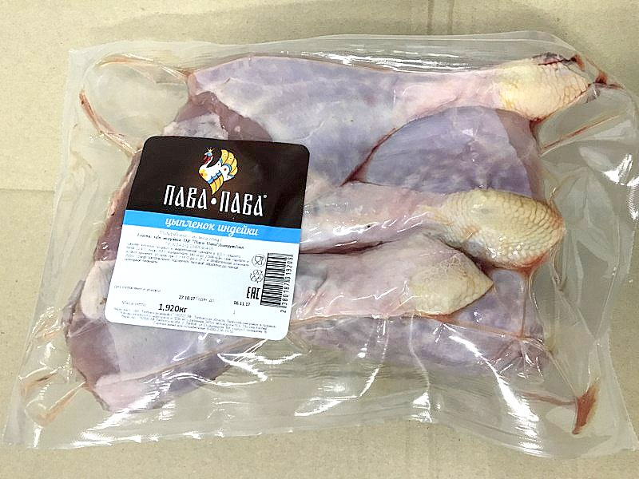 | 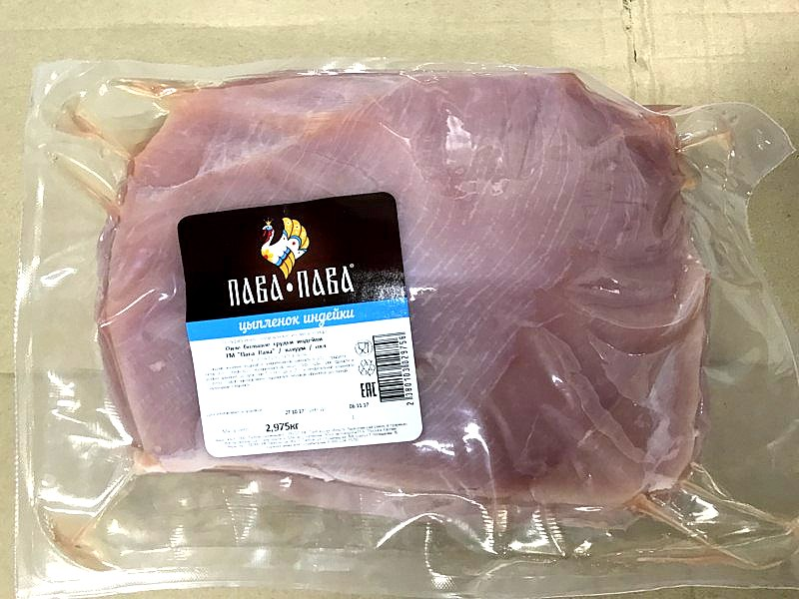
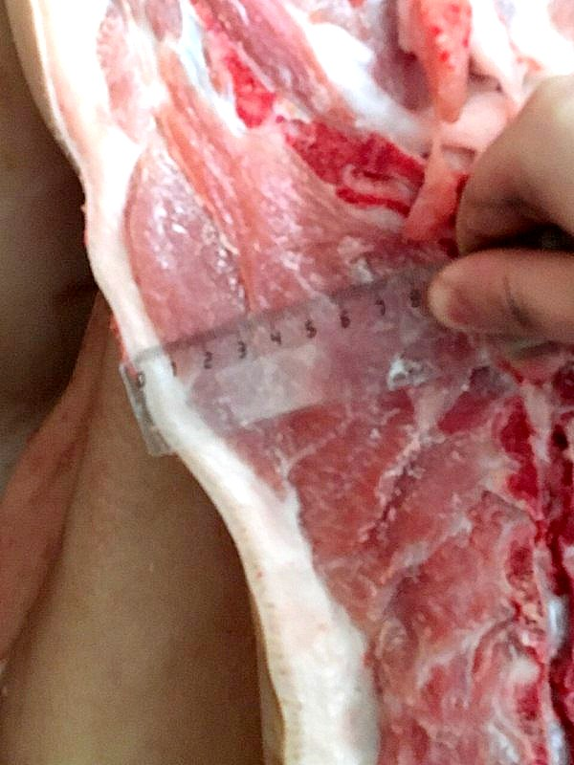
 | 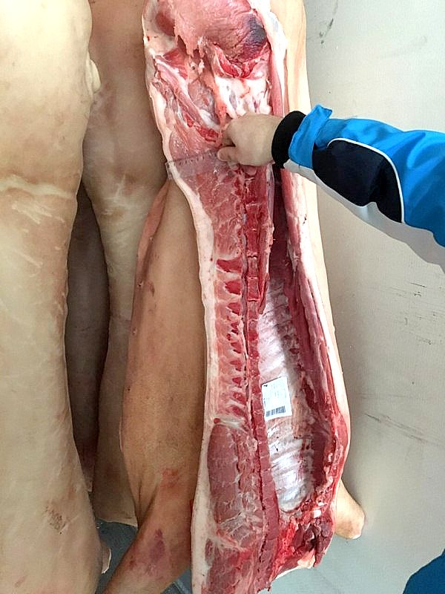
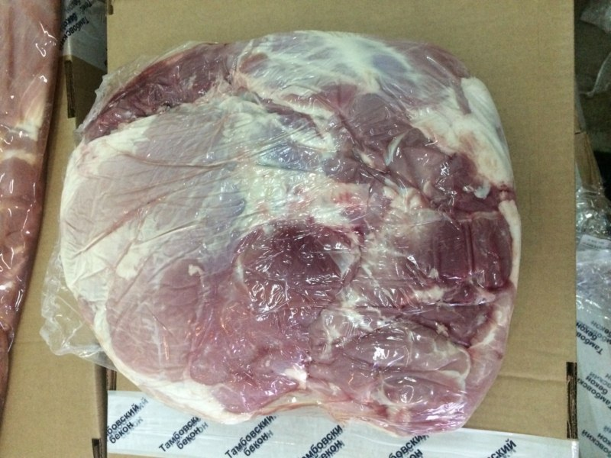
 | 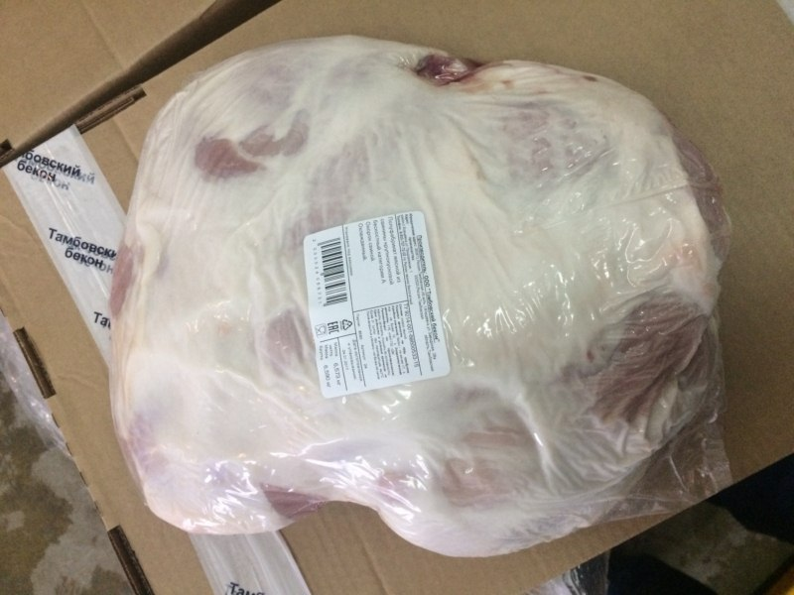
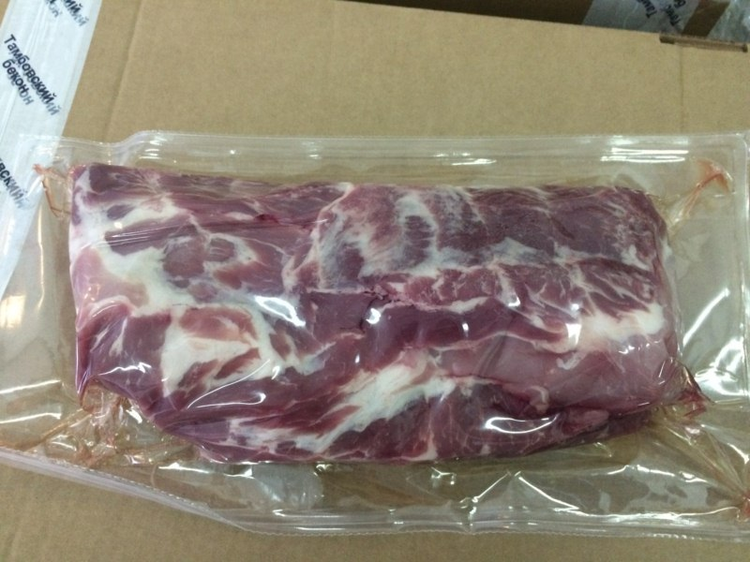 | 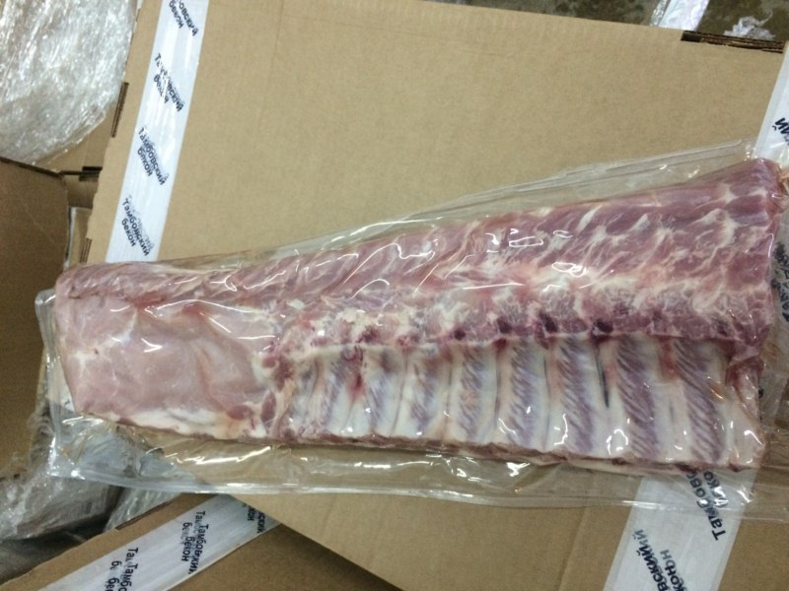
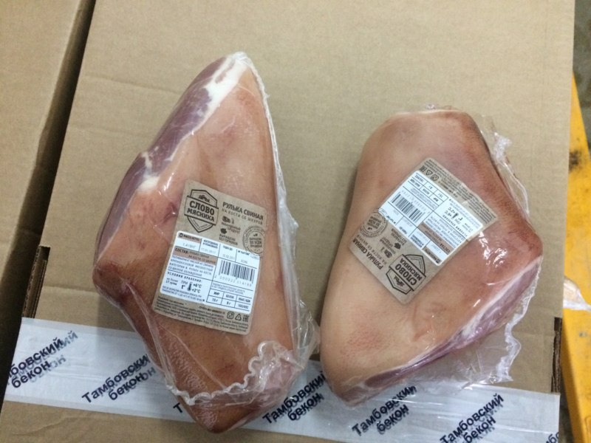
 | 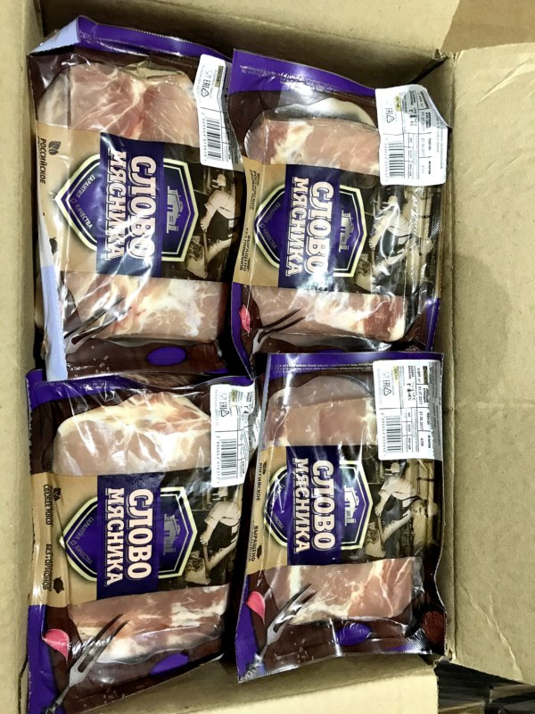
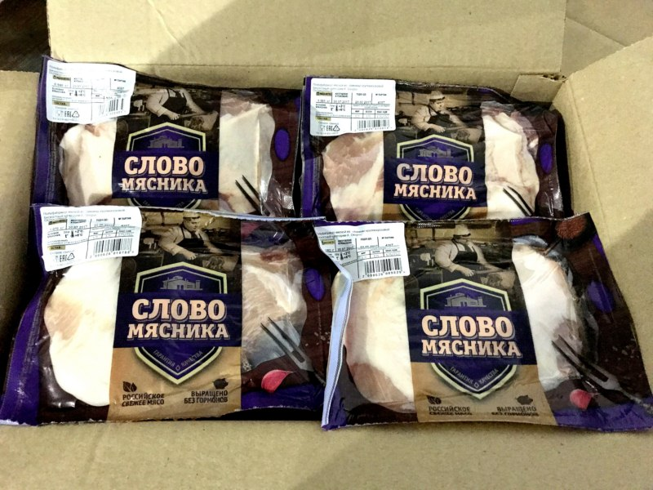 | 